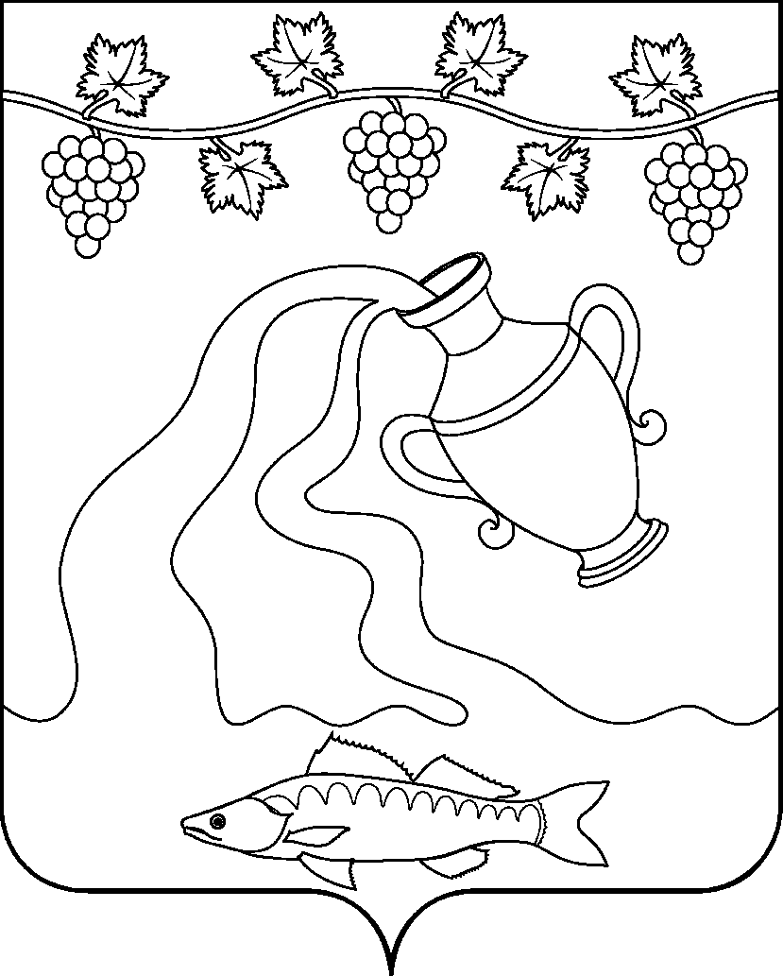

СОВЕТ КУРЧАНСКОГО СЕЛЬСКОГО ПОСЕЛЕНИЯ
ТЕМРЮКСКОГО РАЙОНА

РЕШЕНИЕ № 313

LХХХIII сессия III созыва

20 марта 2019 года ст-ца Курчанская

О досрочном прекращении полномочий депутата Совета
Курчанского сельского поселения Темрюкского района III созыва
Ю.В. Матюкова

На основании свидетельство о смерти депутата Совета Курчанского сельского поселения Темрюкского района III созыва Матюкова Юрия Васильевича от V-АГ № 736752 от 15 марта 2019 года, в соответствии с подпунктом 1 пункта 10 статьи 40 Федерального Закона от 6 октября 2003 года № 131-ФЗ «Об общих принципах организации местного самоуправления в Российской Федерации» и подпунктом 1 пункта 6 статьи 25 Устава Курчанского сельского поселения Темрюкского района Совет Курчанского сельского поселения Темрюкского района III созыва р е ш и л:
- Считать полномочия депутата Совета Курчанского сельского поселения Темрюкского района III созыва Матюкова Юрия Васильевича досрочно прекращенными в связи со смертью с 10 марта 2019 года.
- Контроль за выполнением настоящего решения возложить на заместителя главы Курчанского сельского поселения Темрюкского района
Е.А. Кулинич и постоянную комиссию по вопросам обеспечения законности, правопорядка, охраны прав и свобод граждан, охраны природы, развитию местного самоуправления (Новоселов).
- Решение вступает в силу со дня его подписания.

Председатель Совета
Курчанского сельского поселения
Темрюкского района И.Я. Кандабарова

«___» ___________ 2019 г.

